Контрольная работа по математике, 9 класс Вариант 1

Инструкция по выполнению работы

Работа состоит из двух модулей: «Алгебра» и «Геометрия». Всего в работе 17 заданий. Часть 1 содержит 15 заданий базового уровня сложности. Модуль «Алгебра» содержит 11 заданий: в части 1- десять заданий; в части 2-одно задание. Модуль «Геометрия» содержит 6 заданий: в части 1- пять заданий; в части 2-одно задание. Часть 2 содержит 2 задания повышенного уровня сложности.
На выполнение работы по математике дается 120 минут.
Ответы к заданиям 2,3,8,14 записываются в виде одной цифры, которая соответствует номеру правильного ответа . Для остальных заданий части 1 ответом является число или последовательность цифр. Если в ответе получена обыкновенная дробь, обратите её в десятичную. При выполнении заданий 16 и 17 требуется записать полное решение и ответ.
При выполнении работы Вы можете воспользоваться справочными материалами.
Выполнять задания можно в любом порядке. Советуем вам для экономии времени пропускать задание, которое не удается выполнить сразу, и переходить к следующему. Если после выполнения всей работы у вас останется время, можно будет вернуться к пропущенным заданиям. Постарайтесь выполнить как можно больше заданий и набрать наибольшее количество баллов. Баллы, полученные вами за выполненные задания, суммируются.

- Найдите значение выражения

Ответ:
Часть 1.
Модуль «Алгебра»
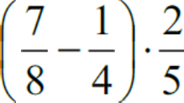

- На координатной прямой отмечены числа и 6. Какос из следующих утверждений неверно'?
—1 0 1
1) ab > 0 2) — а > 0 3) — ? < b — п < —2 4) п 2 b < 0

Ответ:

- Значение какого из данных ниже выражений является наиболыпим?
1) 72

2 21

3) 7
4) 38

Ответ

- Решите уравнение (-2x+9)(-x+3) = 0.
Если уравнение имеет более одного корня, в ответ запишите больший из корней. Ответ:

- Остановите соотвстствие между графиками функиий и формулами, которые их задают.

А)
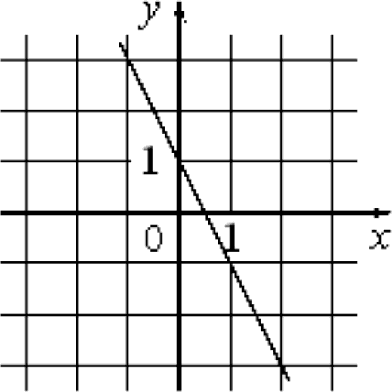
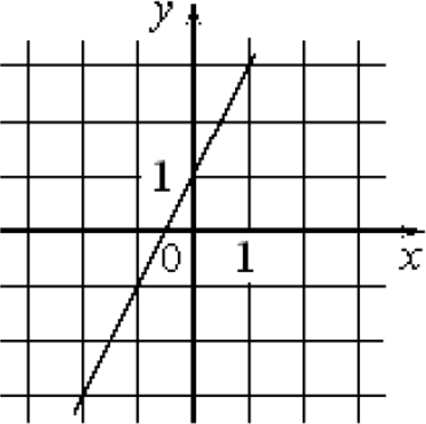
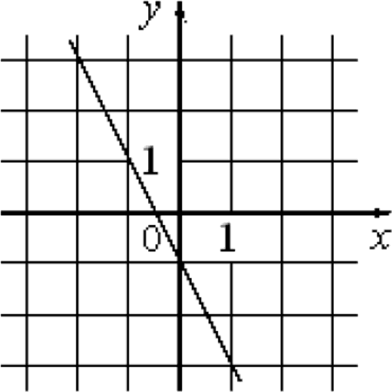

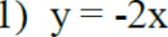
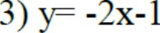
2) у= 2x +l 4) у= -2x +1

’Запишите в ответ цифры, расположив их в порядке, соответствующем буквам:

Ответ:
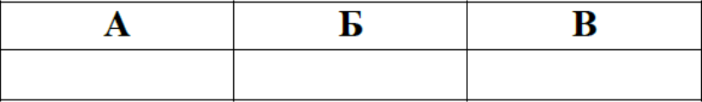

- В первом ряду кинозала 21 место, а в каждом следующем на 2 больше, чсм в предьщущем. Сколько мест в девятом

Ответ:

- Найдите значение выражения

96 а' — ah при
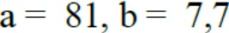
а — h 546

Ответ:
- Решите неравенство 2.i‘ — 4 й 7.i‘ — 1 В ответе укажите номер правильного варианта.
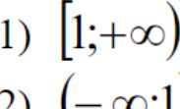
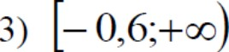

4) $— эo;—(),f›$

Ответ:

Модуль «Геометрия»
- В прямоугольНОм треугольниЕН Один из катетов равен 10, а острьтй угол, прилежащий к нему, равен 45‘ . Найдите площадь треугольника.

Одет:

- На отрезке AB выбрана точка С так, его AC=80 и BU=2. Построена окружность с центром А, проходящая через С. Найдите длину отрезка касательной, проведённой из тошні В к этой окружности.

Одет:

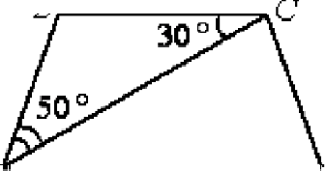
- Найдите угол ADC равнобедренной трапеіщи ABCD, если диагональ AC образует с В
основанием BC и боковой стороной AB углы, равные 30° и 50° соответственно. Ответ

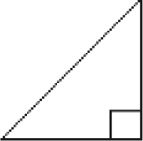

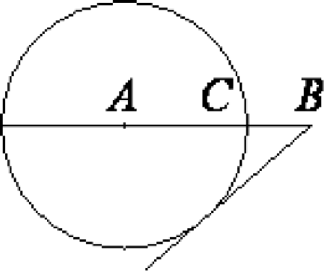
30 °

дайте в градусах

Omeт: А
- На клетчатой бумаге размером клетки 1х1 отмечены точки А, В и С. Найдите расстояние от точки А до прямой BC.

Одет:

- Какие из следующих утверждений верны.
  - Сумма углов прямоугольного треугольника равна 90°
- Диагонали квадрата перпендикулярны.
- Отношение площадей подобньт фигур равно квадрату коэф]зициента подобия.
50 О
D

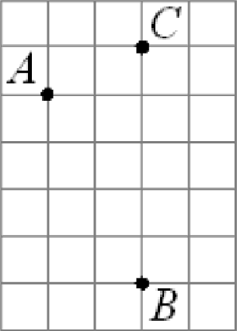
В ответ запюиите номера выбраннъіх утверждений без пробелов, запятых и других дополнительные символов.

Одет:

Модуль «Алгебра»

- В таблице приведены нормативы по бегу на 60 м для учаідихся 9-х классов.
 |  | Мальявки |  |  | Девоякв
Отметка | «OTJI» | «хор» | 'удовл» |  | «хор» | «удовл»
Время, секунды | 8,4 |  | 10,0 | 9,4 | 10,0 | 10,5

Какую отметку получит девочка, пробежавшая эту дистанцию за 10,2 секунды?
- ‹ ОТЈТНЧ НО› ) tЩДОВЈІШЗЗ O]ЭИTeЛЬHO›
- «хорошо» 4) норматив не вьтопнен

Omeт:
- Для экзамена подготовили билеты с номерами от 1 до 25. Какова вероятность того, что наугад взятый учеником билет имеет нечетный номер?
Ответ:
Часть 2.
Модуль «Алгебра»

16.Первые 90 км автомобиль ехал со скоростью 45 км/ч, следующие 400 км - со скоростью 100 км/ч, а последние 150 км со скоростью 75 км/ч . Найдите среднюю скорость автомобиля на протяжении всего пути.

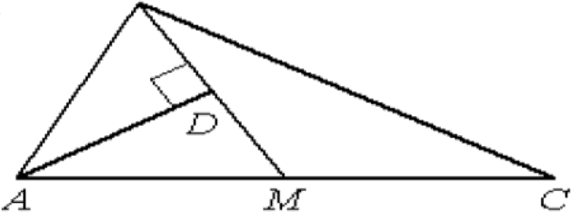
Модуль «Геометрия»

17. Прямая AD, перпендикулярная медиане BM треугольника ABC,
делит угол ВАС пополам. Найдите сторону AC, если сторона AB равна 5.

